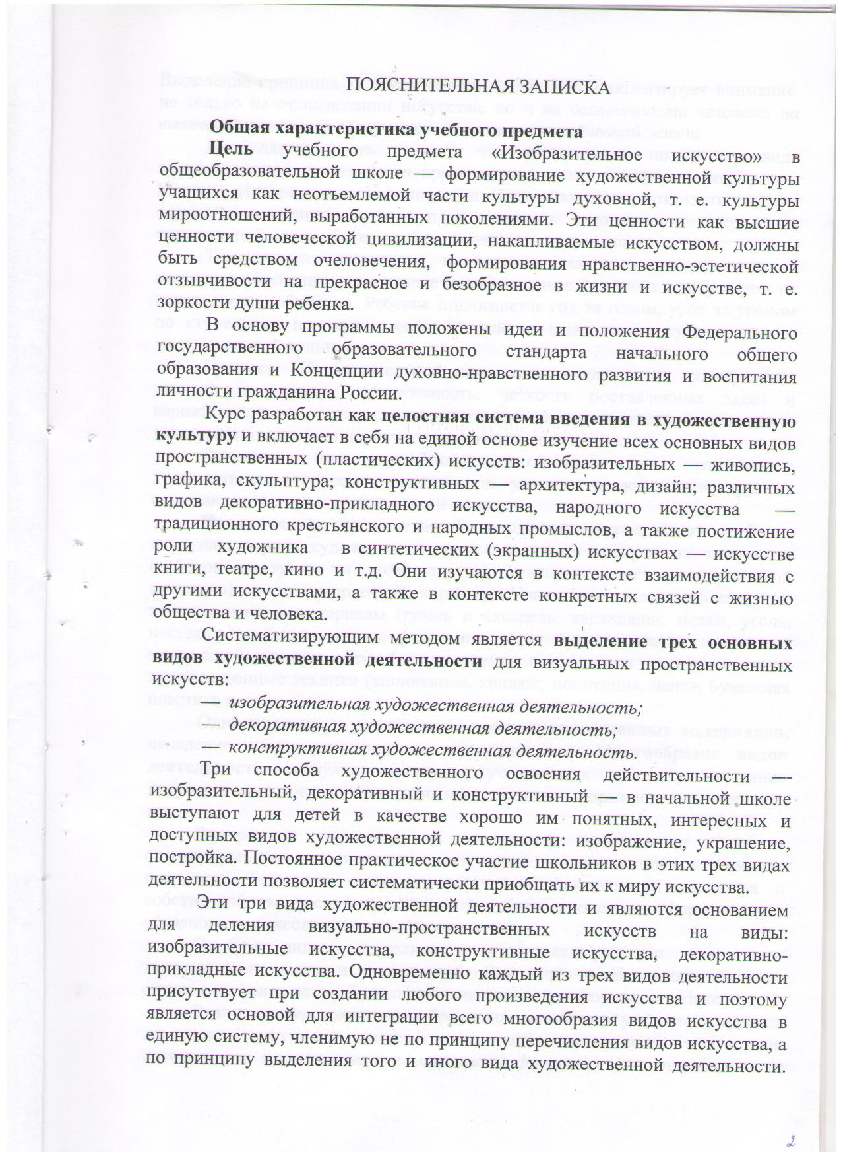
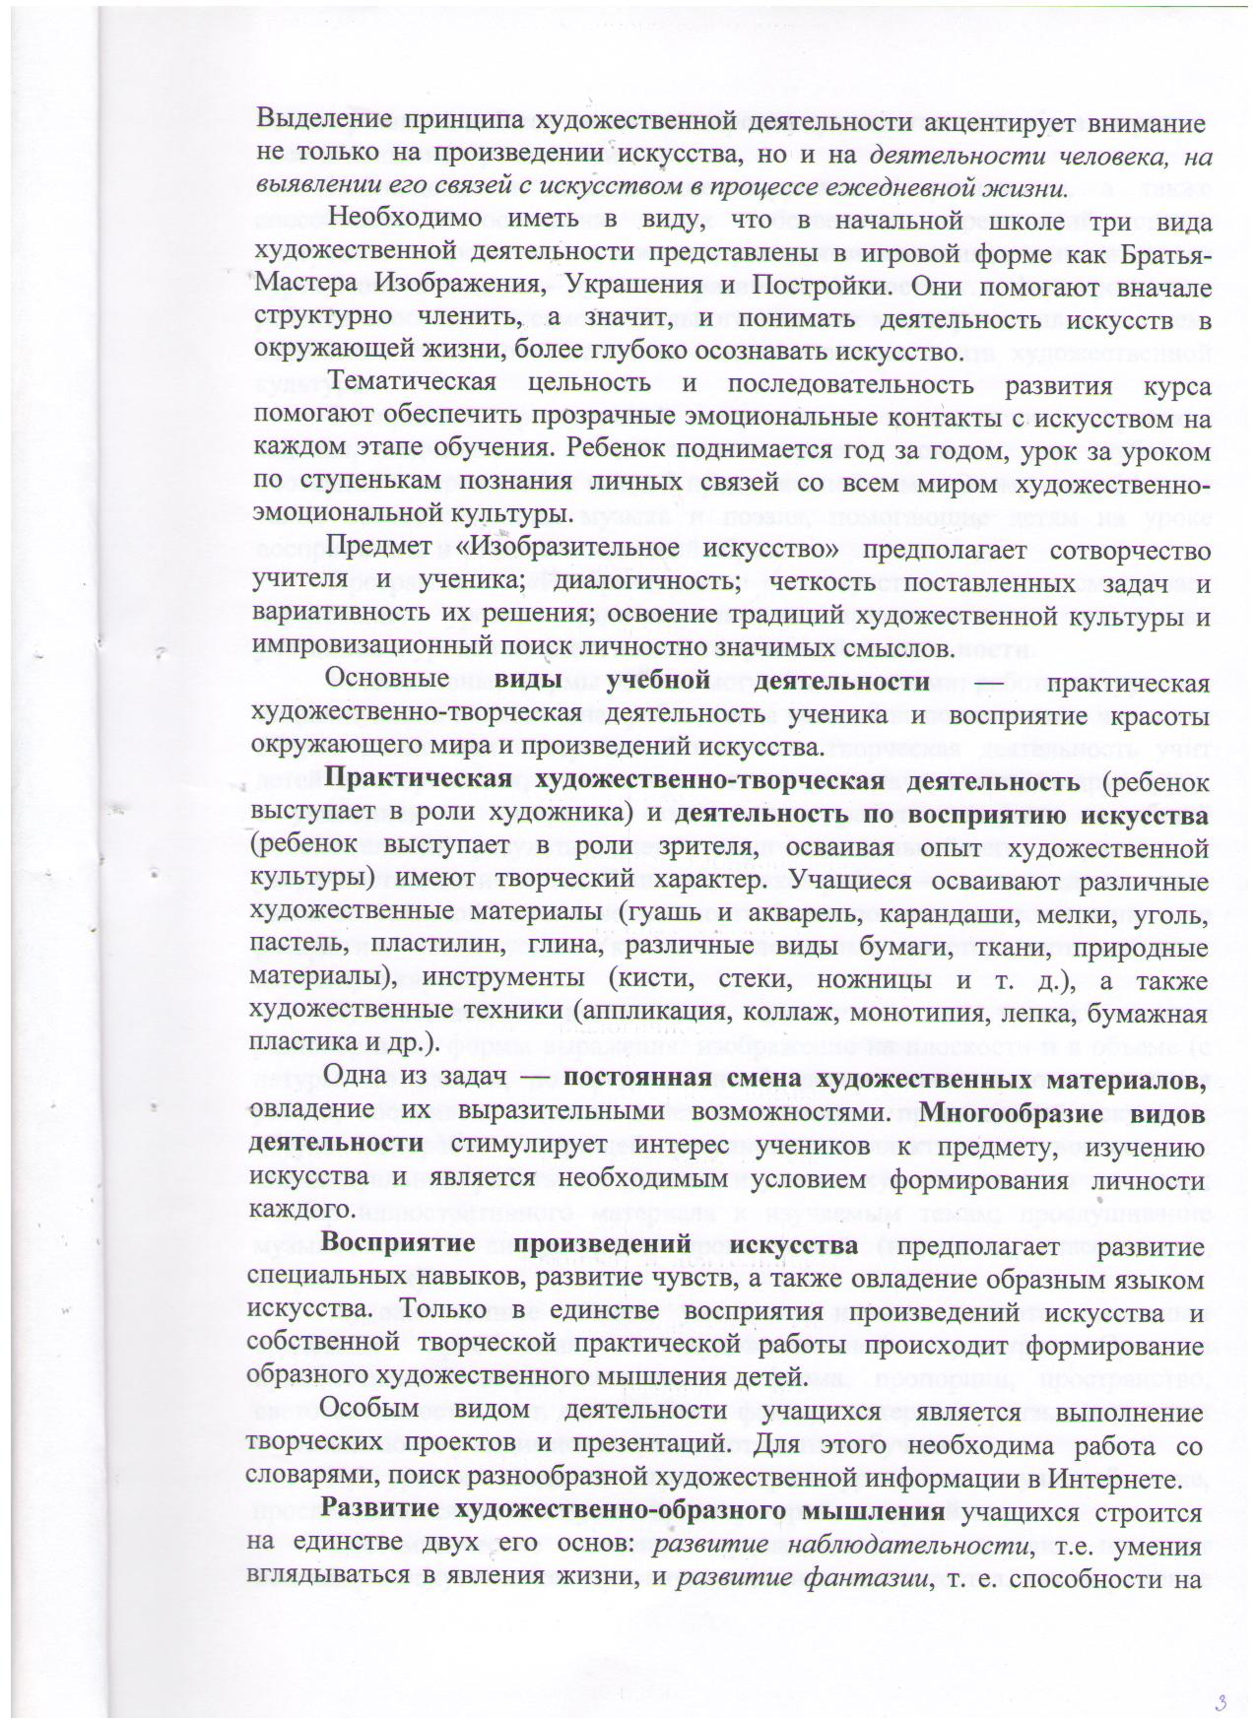
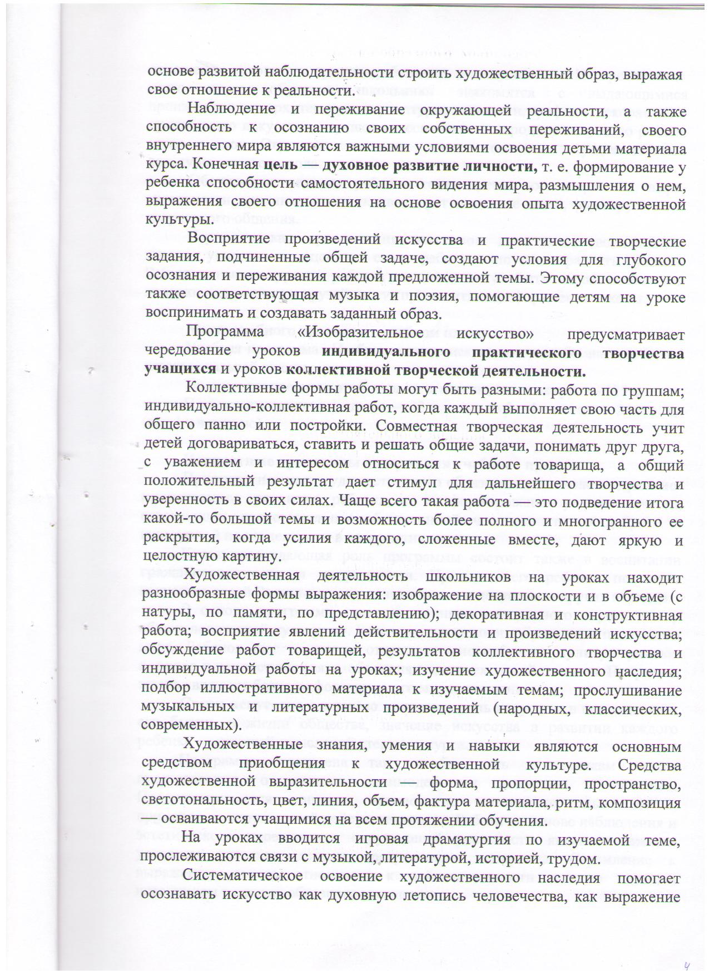
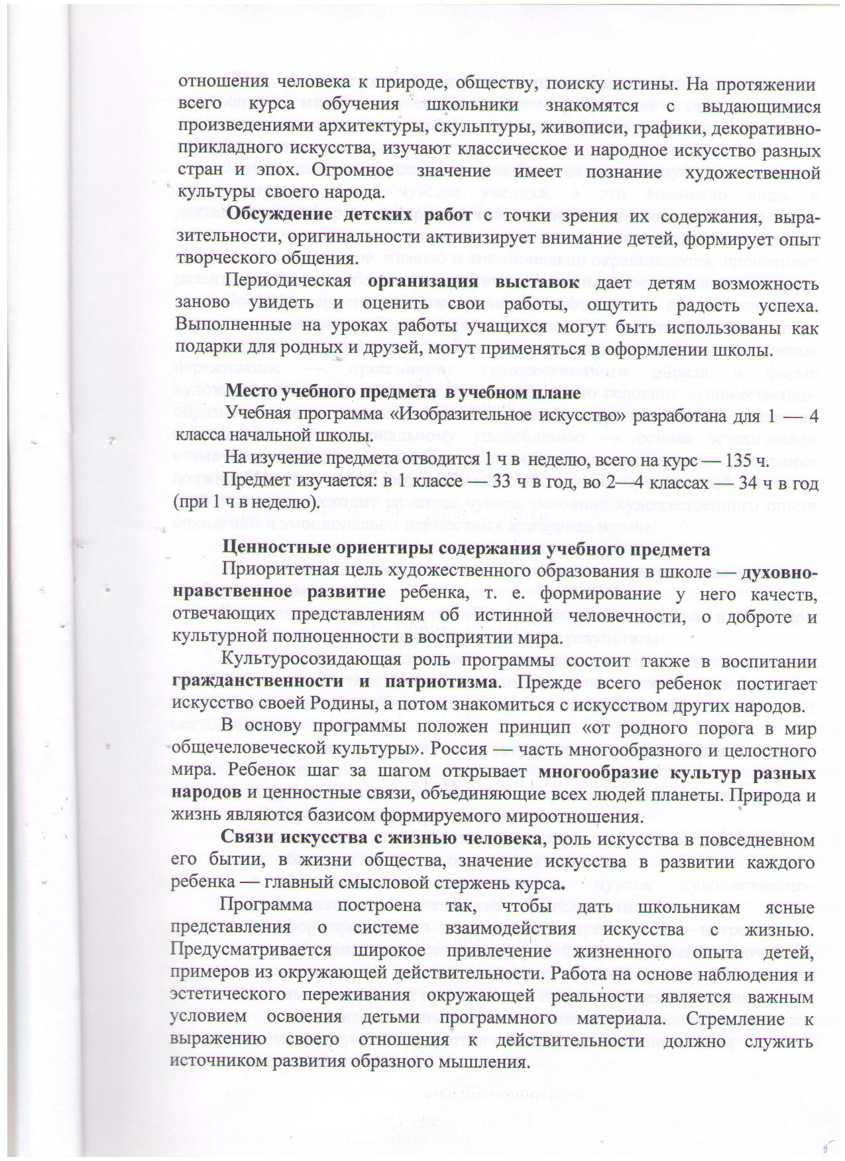
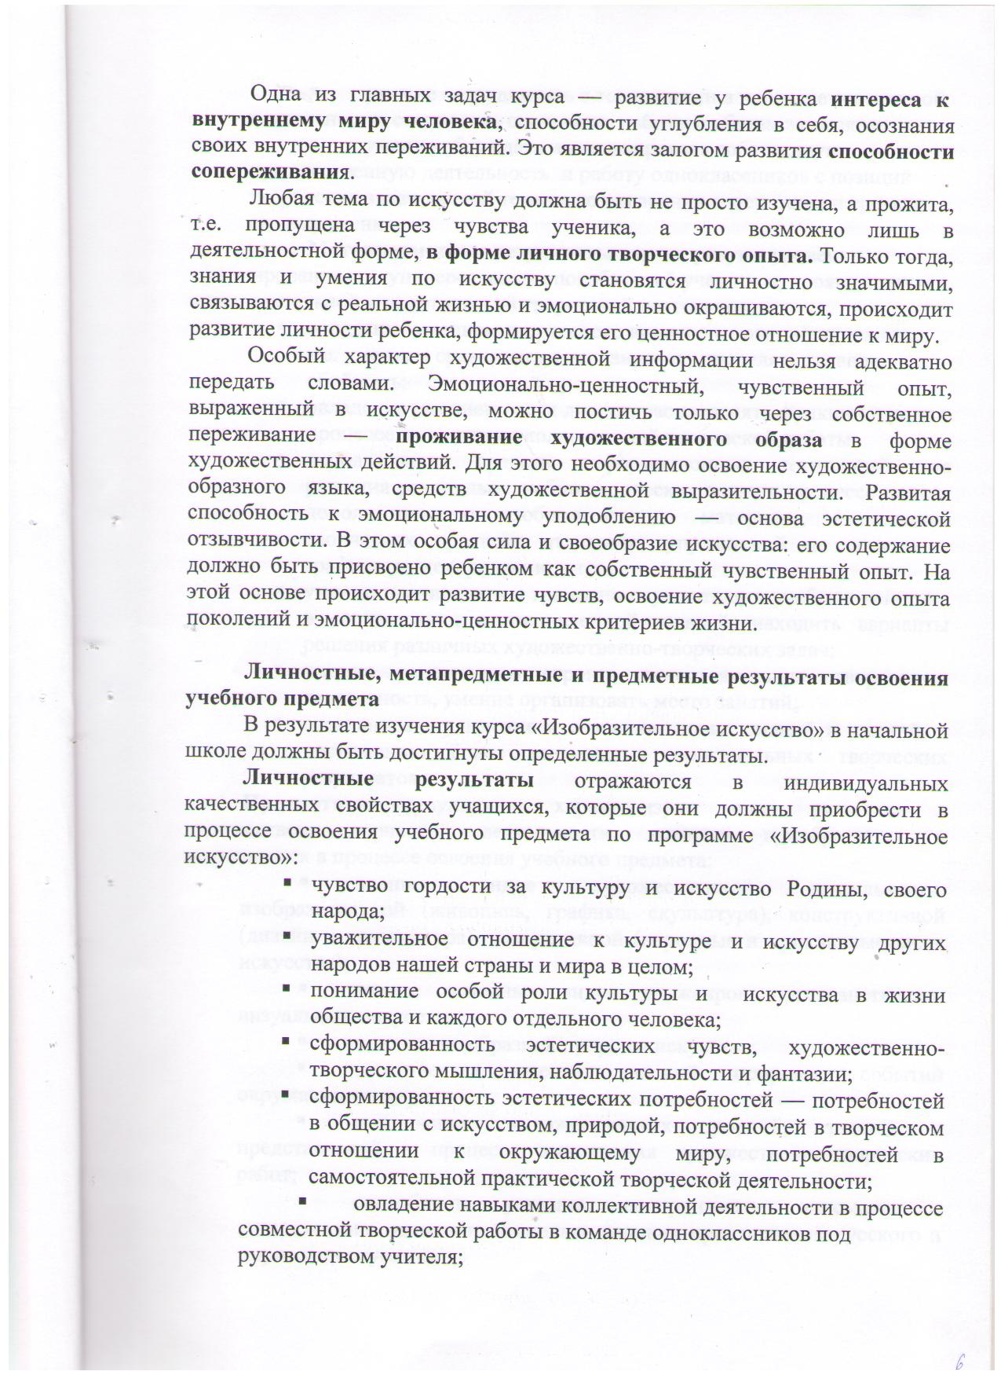

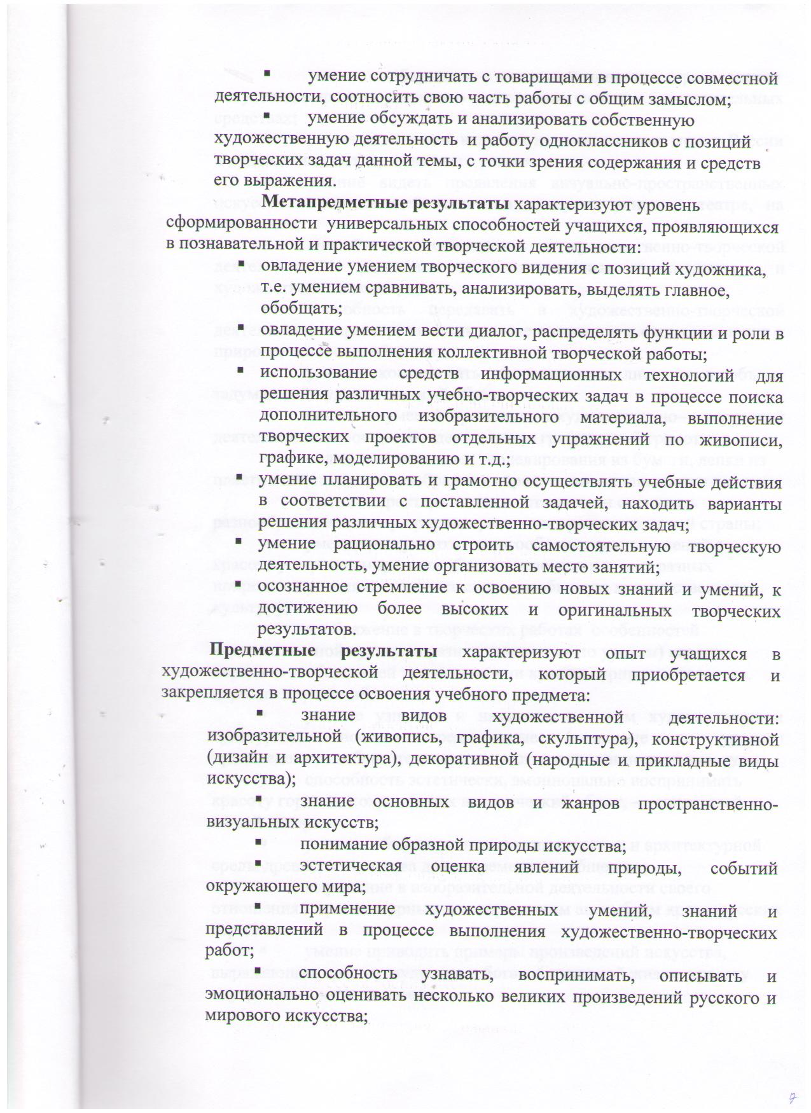
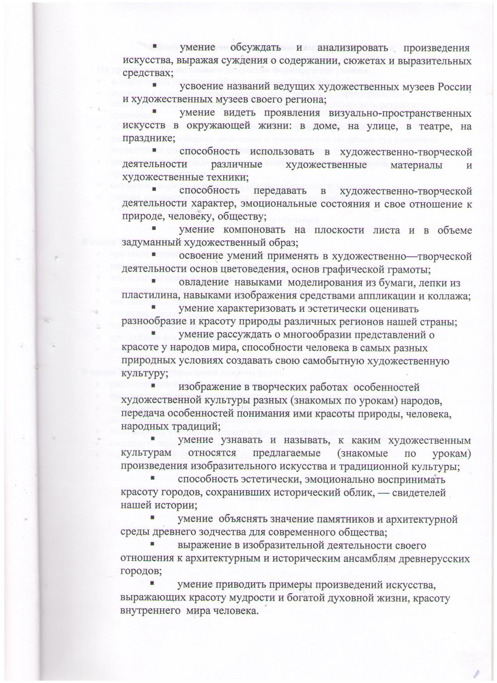
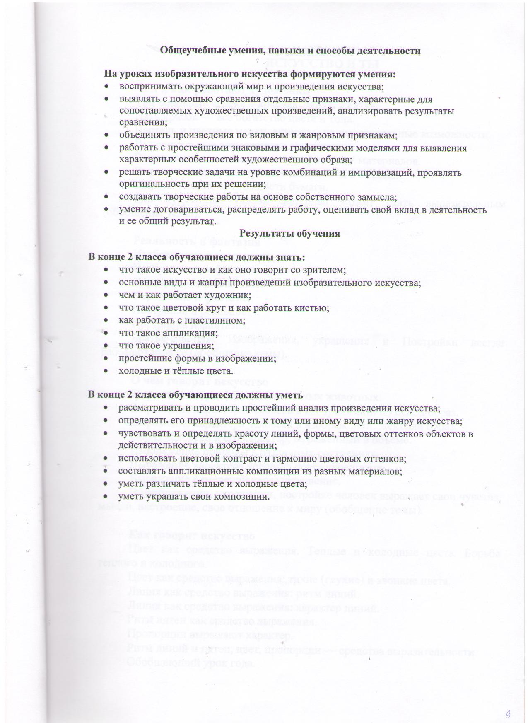
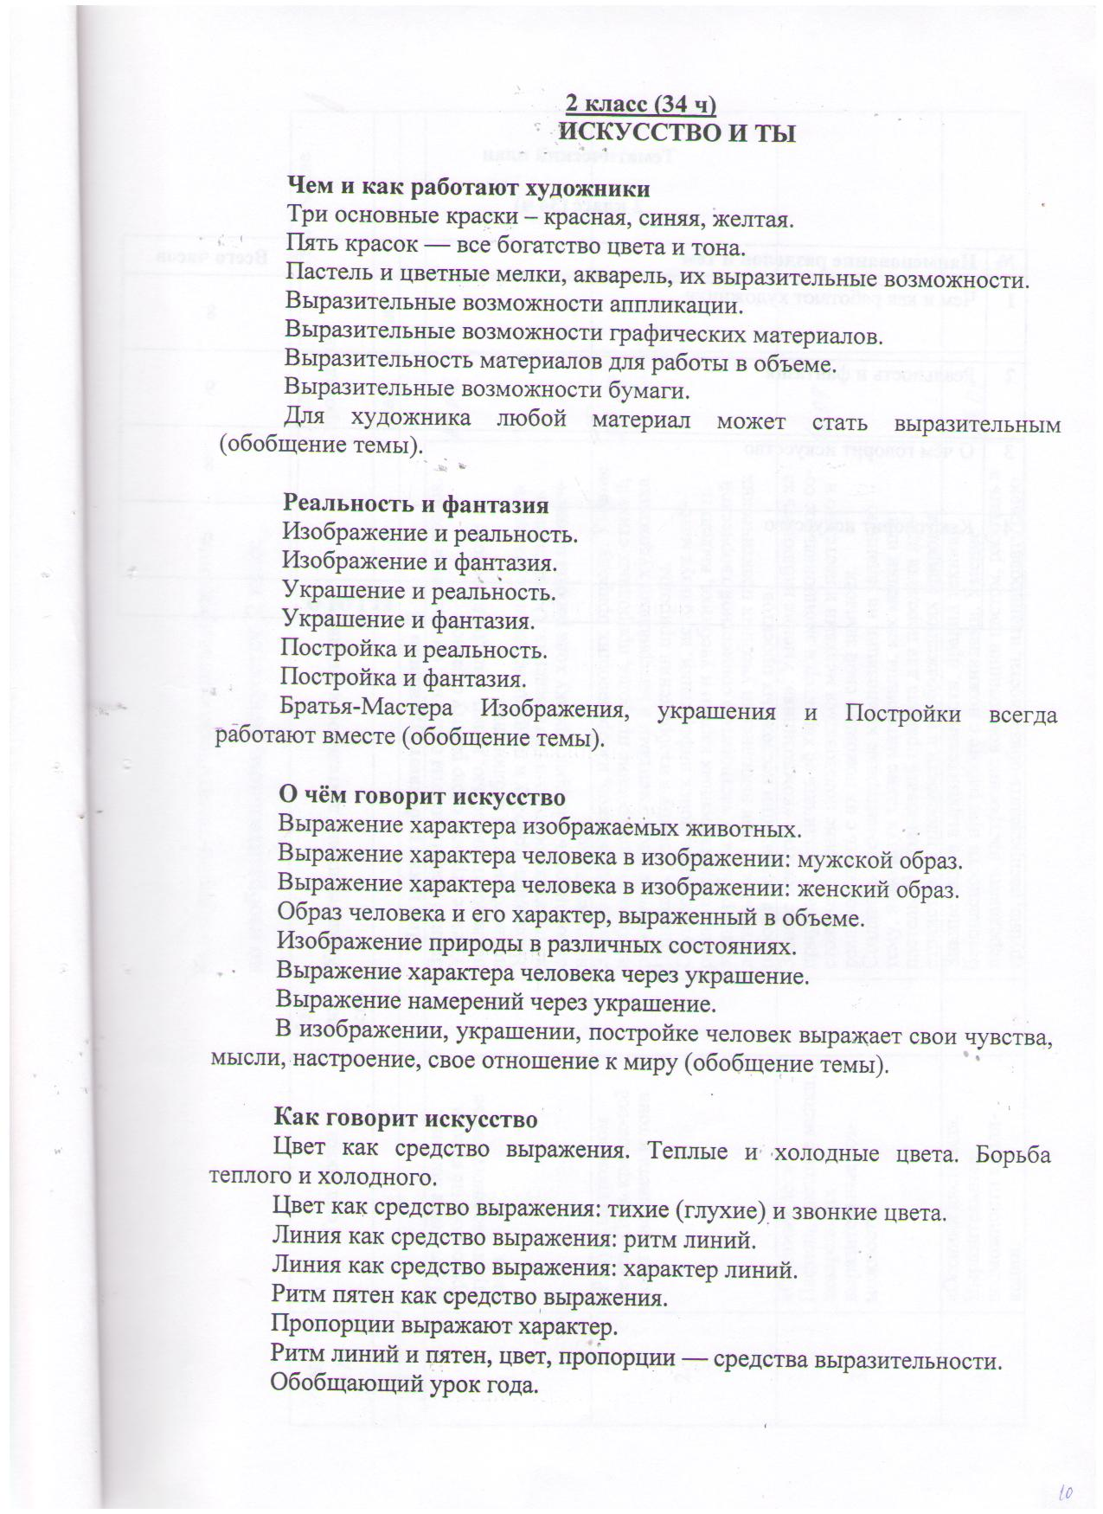

Календарно-тематическое планирование
по изобразительному искусству 2 класс
№  п /п | Тема урока | Кол-во часов | Характеристика деятельности учащихся | Дата проведения |  | Примечание
 |  |  |  | план | факт
Чем и как работают художники (8 ч)
 | «Цветочная поляна». Три основные краски, строящие многоцветье мира. |  | Знание правил работы с кистью, смешивания красок. Умение строить свою работу с разной последовательностью, делать выводы на основе личного опыта и наблюдений.  Наблюдать природу и природные явления. Овладеть на практике основами цветоведения. Осуществлять самоконтроль и корректировку хода работы и конечного результата.
 | «Радуга на грозовом небе». Пять красок-всё богатство цвета и тона. |  | Знание художников, изображающих природу. Умение изображать настроение природы, природных стихий, работать с инструментами и материалами художника. Понимать разницу в изображении природы.  Осуществлять поиск информации, используя материалы представленных картин и учебника, выделять этапы работы. Участвовать в совместной творческой деятельности при выполнении учебных практических работ и реализации несложных проектов.
 | «Осенний лес». Пастель, цветные мелки, акварель; их выразительные возможности. |  | Знание понятия «композиция». Умение наблюдать за природой, различать её характер и эмоциональное состояние. Умение пользоваться мелками и пастелью и реализовывать с их помощью свой замысел.  Создавать элементарные композиции на заданную тему, используя такие материалы, как мелки или пастель. Использовать правила для передачи пространства на плоскости в изображениях природы.
 | «Осенний листопад». Выразительные возможности аппликации. |  | Знание видов выразительности, правил техники безопасности при работе с ножницами. Умение передавать настроение композиции цветом, работать в группе, распределять обязанности, планировать свою работу.  Участвовать в совместной творческой деятельности при выполнении учебных практических работ и реализации несложных проектов. Осуществлять самоконтроль и корректировку хода работы и конечного результата.
 | «Графика зимнего леса». Выразительные возможности графических материалов. |  | Знание о выразительных возможностях линии, точки, тёмного и белого пятен. Умение пользоваться новыми материалами для выразительности изображения, пользоваться правилами работы с графическими материалами.  Участвовать в обсуждении содержания и выразительных средств художественных произведений. Овладевать основами языка графики. Осуществлять самоконтроль и корректировку хода работы и конечного результата.
 | «Звери в лесу». Выразительность материалов для работы в объёме. |  | Знание понятия «скульптура», правил работы с пластичными материалами. Умение различать произведения искусства на плоскости и в пространстве, подбирать материалы для изображения животного в пространстве.  Анализировать образцы, определять материалы, контролировать и корректировать свою работу. Оценивать по заданным критериям. Проектировать изделие: создавать образ в соответствии с замыслом и реализовывать его
 | «Птицы в лесу». Выразительные возможности бумаги. |  | Знание понятия «макет», этапов постройки сооружений. Умение применять правила работы с бумагой, планировать свои действия в соответствии с замыслом, работать в группе.  Участвовать в совместной творческой деятельности при выполнении учебных практических работ и реализации несложных проектов; моделировать.
 | «Композиции из сухих трав и цветов». Для художника любой материал может стать выразительным. |  | Знание способов выразительности в художественных произведениях. Умение использовать различные приёмы и способы выразительности в изображении природы и животных.  Анализировать образец, определять материалы, контролировать и корректировать свою работу. Оценивать по заданным критериям.
 | «Наши друзья - птицы». Изображение и реальность. |  | Знание понятия «пропорция». Умение соблюдать пропорции при изображении животного, передавать характерные черты изображаемого объекта. Умение пользоваться правилами художника (начинать изображение с общего абриса).  Осуществлять анализ объектов с выделением существенных и несущественных признаков; строить рассуждения в форме связи простых суждений об объекте, его строений. Использовать правила пропорции при изображении животного.
 | «Сказочная птица». Изображение и фантазия. |  | Знание правил рисования с натуры. Умение выражать свои чувства, настроение с помощью света, насыщенности оттенков, изображать форму, пропорции, соединять воедино образы животных и птиц.  Участвовать в обсуждении содержания и выразительных средств художественных произведений. Строить рассуждения в форме связи простых суждений об объекте, его строении. Учитывать правила в планировании и контроле способа решения.
 | «Веточки деревьев с росой и паутинкой». Украшение и реальность. |  | Знание правил рисования с натуры. Умение рисовать ветку хвойного дерева, точно передавая её характерные особенности - форму, величину, расположение игл; правильно разводить гуашевые краски.  Учитывать выделенные учителем ориентиры действия в новом учебном материале в сотрудничестве с учителем; формулировать собственное мнение и позицию.
 | «Кокошник». Украшение и фантазия. |  | Знание понятия «орнамент»; приёма выполнения узора на предметах декоративно-прикладного искусства; известных центров народных художественных промыслов. Умение выполнять кистью простейшие элементы растительного узора для украшения кокошника.  Анализировать образцы, определять материалы, контролировать и корректировать свою работу. Оценивать по заданным критериям. Проектировать изделие: создавать образ в соответствии с замыслом и реализовывать его.
 | «Подводный мир». Постройка и реальность. |  | Знание основных приёмов работы с бумагой. Умение выполнять моделирование форм подводного мира, планировать свою работу и следовать инструкциям.  Видеть и понимать многообразие видов и форм в природе; конструировать различные формы; давать эстетическую оценку выполненных работ, находить их недостатки и корректировать их.
 | «Подводный мир». Постройка и реальность. |  | Знание основных приёмов работы с бумагой. Умение выполнять моделирование форм подводного мира, планировать свою работу и следовать инструкциям.  Видеть и понимать многообразие видов и форм в природе; конструировать различные формы; давать эстетическую оценку выполненных работ, находить их недостатки и корректировать их.
 | «Фантастический замок». Постройка и фантазия. |  | Знание основных приёмом работы с бумагой. Умение выполнять моделирование фантастических зданий, передавать настроение в творческой работе.  Анализировать образец, определять материалы, контролировать и корректировать свою работу. Оценивать по заданным критериям.
 | «Фантастический замок». Постройка и фантазия. |  | Знание основных приёмом работы с бумагой. Умение выполнять моделирование фантастических зданий, передавать настроение в творческой работе.  Анализировать образец, определять материалы, контролировать и корректировать свою работу. Оценивать по заданным критериям.
 | Братья-мастера Изображения, Украшения и Постройки всегда работают вместе. |  | Знание правил выполнения коллективной работы. Умение различать основные и составные, тёплые и холодные цвета; сравнивать различные виды и жанры изобразительного искусства; использовать художественные материалы.  Анализировать образец, определять материалы, контролировать и корректировать свою работу. Оценивать по заданным критериям. Формулировать собственное мнение и позицию.
 | «Четвероногий герой». Выражение характера изображаемых животных |  | Знание понятия «художник-анималист»; творчества художников В. Серова, И. Ефимова, Т. Мавриной, М. Кукунова, В. Ватагина. Умение рисовать силуэты животных; передавать свои наблюдения и переживания в рисунке; передавать в тематических рисунках пространственные отношения; правильно разводить и смешивать гуашевые краски.  Выражать своё отношение к произведению изобразительного искусства в" высказывании, рассказе. Участвовать в обсуждении содержания и выразительных средств. Изображать животное на основе своих наблюдений. Давать оценку своей работе по заданным критериям.
 | «Сказочный мужской образ». Выражение характера человека: изображение доброго и злого сказочного мужского образа. |  | Знание понятия «внутренняя красота». Умение изображать мужской образ; выполнять творческую работу; передавать в рисунках пространственные отношения, реализовать свой замысел.  Понимать взаимосвязь изобразительного искусства с литературой и музыкой. Находить общие черты в характере произведений разных видов искусства. Давать оценку своей работе по заданным критериям.
 | Женский образ русских сказок. Выражение характера человека: изображение противоположных по характеру сказочных женских образов (Царевна-Лебедь и Бабариха). |  | Знание понятия «внутренняя красота». Умение изображать женский образ; выполнять творческую работу; передавать в рисунках пространственные отношения, реализовать свой замысел.  Понимать взаимосвязь изобразительного искусства с литературой. Находить общие черты в характере произведений разных видов искусства. Давать оценку своей работе по заданным критериям.
 | Образ сказочного героя, выраженный в объёме. |  | Знание основных жанров и видов произведений изобразительного искусства. Умение передавать образ человека и его характер, используя объём; выполнять коллективную творческую работу; самостоятельно выбирать материалы для творчества; передавать в рисунках пространственные отношения.  Участвовать в совместной творческой деятельности при выполнении учебных практических работ и реализации несложных проектов. Моделировать. Давать оценку своей работе по заданным, критериям.
 | «Море». Изображение природы в разных состояниях. |  | Знание понятия «художник-маринист». Умение изображать природу в разных состояниях; выполнять коллективную творческую работу; самостоятельно выбирать материал для творческой работы, передавать в рисунках пространственные отношения, реализовать свой замысел; правильно разводить и смешивать гуашевые краски.  Выражать своё отношение к произведению изобразительного искусства в высказывании, рассказе. Участвовать в обсуждении содержания и выразительных средств. Изображать море на основе своих наблюдений. Давать оценку своей работе и работе товарища по заданным критериям.
 | «Человек и его украшения» (сумочка, сарафан, воротничок, щит - по выбору, по заготовленной форме). Выражение характера человека через украшение. |  | Знание правил выражения характера человека через украшение. Умение сравнивать виды и жанры изобразительного искусства (графика, живопись, декоративно - прикладное искусство), узнавать отдельные произведения выдающихся отечественных и зарубежных художников, называть их авторов.  Анализировать и сопоставлять произведения разных видов искусства. Образно воспринимать искусство и окружающую действительность. Различать произведения ведущих центров народных художественных ремёсел России. Понимать ценность искусства в соответствии гармонии человека с окружающим миром.
 | «Морской бой Салтана и пиратов», коллективное панно двух противоположных по намерениям сказочных флотов. |  | Знание правил составления орнаментов; тёплые и холодные цвета. Умение определять форму, размер, последовательность выполнения работы; соблюдать правила составления коллективной работы, оценивать результат.  Участвовать в совместной творческой деятельности при выполнении учебных практических работ и реализации несложных проектов. Моделировать коллективное панно и давать оценку итоговой работе.
 | «В мире сказочных героев». В изображении, украшении и постройке человек выражает свои чувства, мысли, своё отношение к миру. |  | Знание понятия «украшение». Умение передавать настроение в творческой работе с помощью цвета, тона, композиции и формы; выбирать и применять выразительные средства для реализации замысла в работе. Умение планировать свою работу в группе и реализовывать замысел.  Участвовать в совместной творческой деятельности при выполнении учебных практических работ и реализации несложных проектов. Моделировать сказочный город из выбранных самостоятельно материалов и давать оценку итоговой работе.
 | Замок Снежной королевы». Цвет как средство выражения: тёплые и холодные цвета. Борьба тёплого и холодного. |  | Знание средств художественной выразительности, понятия «цвет»; тёплые и холодные цвета. Умение высказывать простейшие суждения о картинах; передавать свои наблюдения и переживания в рисунках; передавать в тематических рисунках пространственные отношения; правильно разводить гуашевые краски.  Участвовать в обсуждении содержания и выразительных средств. Понимать ценность искусства в соответствии гармонии человека с окружающим миром. Изображать замок Снежной королевы, используя тёплые и холодные цвета. Давать оценку своей работе и работе товарища по заданным критериям.
27 | «Весна идет». Цвет как средство выражения: тихие (глухие) и звонкие цвета. |  | Знание средств художествен-. ной выразительности, понятия «цвет»; тёплые и холодные, звонкие и глухие цвета. Умение высказывать простейшие суждения о картинах; передавать свои наблюдения и переживания в рисунках; передавать в тематических рисунках пространственные отношения; правильно разводить гуашевые краски.  Участвовать в обсуждении содержания и выразительных средств. Понимать ценность искусства в соответствии гармонии человека с окружающим миром. Изображать весеннюю землю, используя звонкие и глухие цвета. Давать оценку своей работе и работе Товарища по заданным критериям.
28 | «Весенний ручеёк». Линия как средство выражения: ритм линий. |  | Знание понятий: «пейзаж», «ритм»; творчества художников-пейзажистов. Умение самостоятельно компоновать сюжетный рисунок; передавать в тематических рисунках пространственные отношения; правильно разводить гуашевые краски; последовательно вести линейный рисунок на заданную тему.  Участвовать в обсуждении содержания и выразительных средств. Понимать ценность искусства в соответствии гармонии человека с окружающим миром. Изображать весенний пейзаж. Давать оценку своей  работе и работе товарища по заданным критериям.
29 | «Ветка». Линия как средство выражения: характер линий. |  | Умение различать основные и составные цвета; сравнивать различные виды и жанры изобразительного искусства; использовать художественные материалы, использовать линии для изображения характера работы.  Анализировать образец, определять материалы, контролировать и корректировать свою работу. Оценивать по заданным критериям. Давать, оценку своей работе и работе товарища по заданным критериям.
30 | «Птички» (коллективное панно). Ритм пятен как средство выражения. |  | Знание понятий: «ритм и движения пятна», «аппликация»; техники выполнения аппликации. Умение делать выводы на основе рассуждений; составлять композицию, последовательно её выполнять; составлять последовательность и придерживаться ритма.  Участвовать в обсуждении содержания и выразительных средств. Понимать ценность искусства в соответствии гармонии человека с окружающим миром. Моделировать коллективное панно и давать оценку итоговой работе.
31 | «Птички» (коллективное панно). Ритм пятен как средство выражения. |  | Знание понятий: «ритм и движения пятна», «аппликация»; техники выполнения аппликации. Умение делать выводы на основе рассуждений; составлять композицию, последовательно её выполнять; составлять последовательность и придерживаться ритма.  Участвовать в обсуждении содержания и выразительных средств. Понимать ценность искусства в соответствии гармонии человека с окружающим миром. Моделировать коллективное панно и давать оценку итоговой работе.
32 | «Смешные человечки». Пропорции выражают характер. |  | Знание понятия «пропорция»; приёмов обработки пластичных материалов. Умение выбирать материл для работы; выражать характер изделия через отношение между величинами (пропорцию).  Анализировать. образец, определять матеиалы, кон- тролировать и корректировать свою работу. Оценивать по заданным критериям. Формулировать собственное мнение и позицию.
33 | «Весна. Шум птиц». Ритм линий и пятен, цвет, пропорции -средства выразительности. |  | Знание средств выразительности. Умение применять средства выразительности; работать в группе, использовать художественные материалы, использовать средства выразительности для изображения характера работы.  Участвовать в обсуждении содержания и средств выразительности. Понимать ценность искусства в соответствии гармонии человека с окружающим миром. Изображать весенний пейзаж. Давать оценку своей работе и работе товарища по заданным критериям.
34 | Обобщающий урок за год. |  | Знание основных жанров и видов произведений изобразительного искусства; ведущих художественные музеев России; художников. Умение высказывать простейшие суждения о картинах и предметах декоративно-прикладного искусства.  Участвовать в обсуждении содержания и выразительных средств. Понимать ценность искусства в соответствии гармонии человека с окружающим миром. Моделировать коллективное панно и давать оценку итоговой работе.

